МИНИСТЕРСТВО НАУКИ И ВЫСШЕГО ОБРАЗОВАНИЯ РОССИЙСКОЙ ФЕДЕРАЦИИ

федеральное государственное автономное образовательное учреждение высшего образования

«САНКТ-ПЕТЕРБУРГСКИЙ ГОСУДАРСТВЕННЫЙ УНИВЕРСИТЕТ   
АЭРОКОСМИЧЕСКОГО ПРИБОРОСТРОЕНИЯ»

КАФЕДРА №34

ОТЧЕТ ЗАЩИЩЕН С ОЦЕНКОЙ

ПРЕПОДАВАТЕЛЬ

|  |  |  |  |  |
| --- | --- | --- | --- | --- |
| доцент, к.т.н. |  |  |  | В.А. Мыльников |
| должность, уч. степень, звание |  | подпись, дата |  | инициалы, фамилия |

|  |
| --- |
| ОТЧЕТ О ЛАБОРАТОРНОЙ РАБОТЕ №5  **Методы резервного копирования и восстановления объектов базы данных** |
|  |
| по курсу: БЕЗОПАСНОСТЬ СИСТЕМ БАЗ ДАННЫХ |

РАБОТУ ВЫПОЛНИЛ

|  |  |  |  |  |  |
| --- | --- | --- | --- | --- | --- |
| СТУДЕНТ ГР. № | 3843 |  |  |  | А.П.Конева |
|  |  |  | подпись, дата |  | инициалы, фамилия |

Санкт-Петербург 2021

**Цель работы**

Ознакомление с методами резервного копирования и восстановления для защиты базы данных.

**Задача**

Разработать схему резервного копирования и восстановления базы данных.

Продемонстрируем создание резервных копий базы данных. Для полного резервного копирования была выбрана база данных migreg, созданная для Миграционного учета иностранных граждан.

На Рис. 1 - 2 можно увидеть, что база данных заполнена данными для проверки работы полного и инкрементного способа копирования данных.

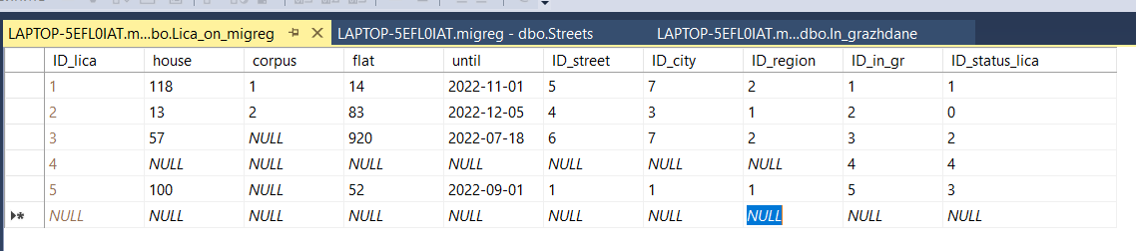

Рисунок 1 - Одна из заполненных таблиц «Лица на Миграционном учете» базы данных migreg

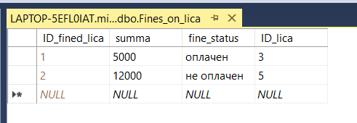

Рисунок 2 - Одна из заполненных таблиц «Штрафы на лица» базы данных migreg

Для создания полного резервной копии необходимо открыть диалоговое окно для резервного копирования, представленного на Рис. 3 и сделать полную копию БД.

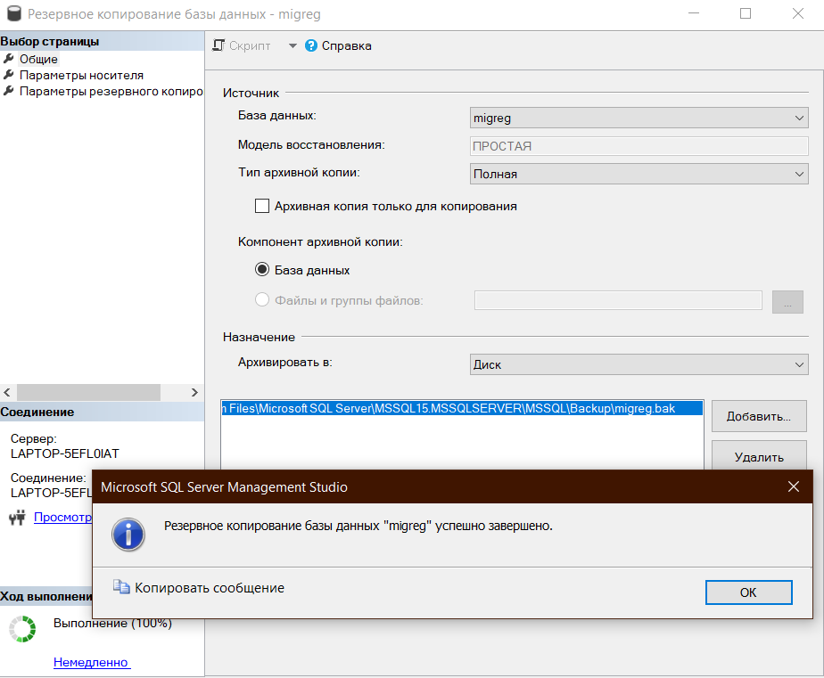

Рисунок 3 - Диалоговое окно создания резервной копии

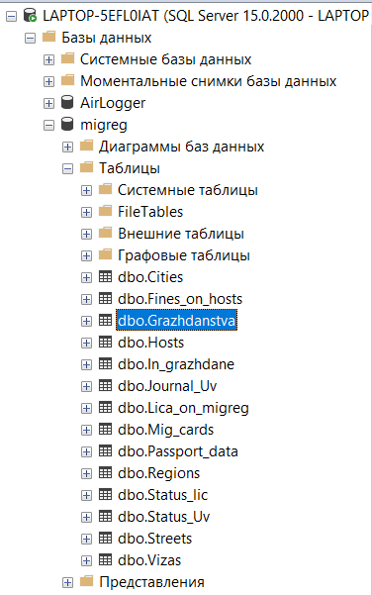На Рис. 4 представлена ситуация, когда злоумышленник удалил таблицу «Fines_on_lica» («Штрафы на лица») - в списке объектов она отсутствует.

Рисунок 4 - Удаление таблицы «Fines_on_lica» из списка объектов

Для восстановление данных переходим в диалоговое окно с выбором файла для восстановления (Рис. 5):

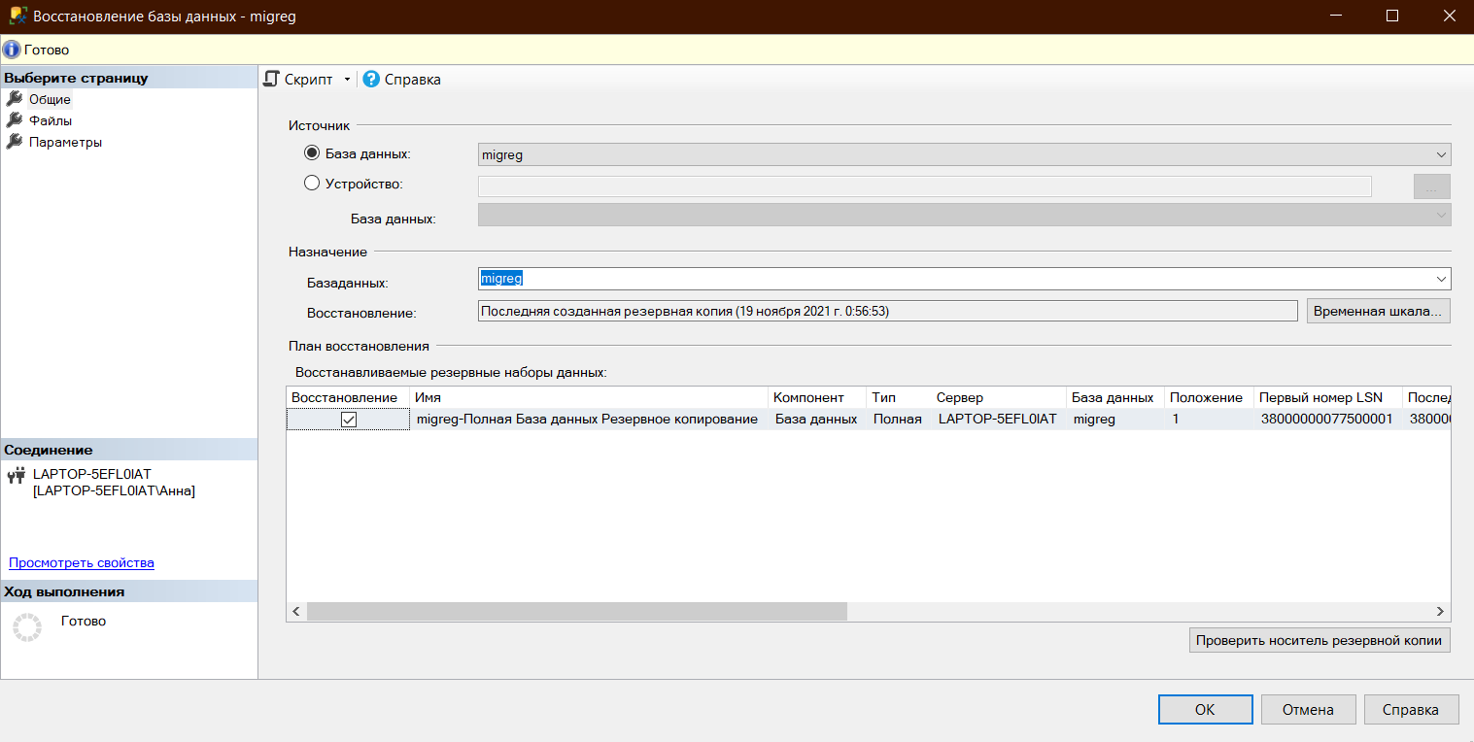Рисунок 5 - Окно для выбора файла восстановления

После восстановления базы данных таблица «Fines_on_lica» появилась в списке объектов (Рис. 6):

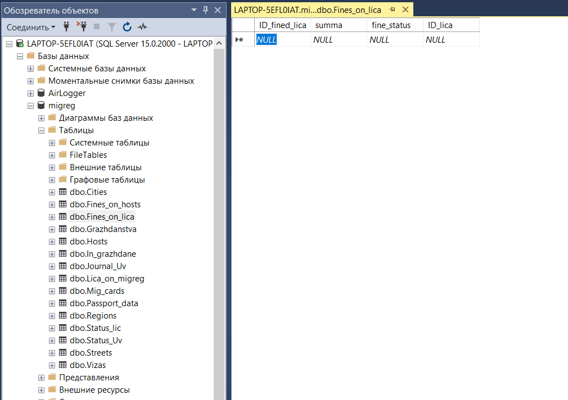

Рисунок 6 - Восстановление таблицы «Fines_on_lica»

Выполним восстановления данных с инкрементной копии, которая изменилась с момента последнего полного резервного копирования. Пример данного восстановления показан на Рис. 7 – 9.

На Рис. 7 после восстановления из полной копии в таблице «Fines_on_lica» данные отсутствуют.

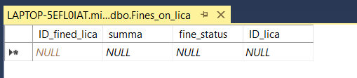

Рисунок 7 - Таблица «Fines_on_lica» после восстановления из полной копии

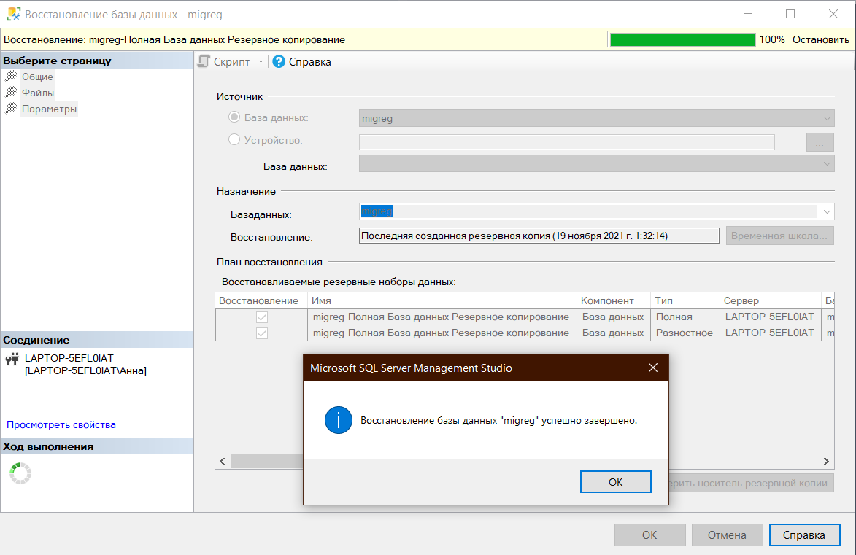В диалоговом окне для восстановления базы выбираем разностный способ восстановления базы (Рис. 8):

Рисунок 8 - Успешное восстановление разностной резервной копии данных

В результате на Рис. 9 данные в таблице «Fines_on_lica» были успешно восстановлены.

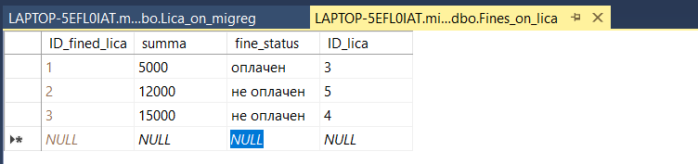

Рисунок 9 - Таблица «Fines_on_lica» после последнего восстановления

**Вывод**

Выполнили резервное копирование базы данных с использованием полного и инкрементного способа (Рис. 3). Настроили и проверили работоспособность резервного копирования. Выполнили проверку восстановления базы данных на примере таблицы «Fines_on_lica» из полной (Рис.5) и разностной (Рис. 8) резервной копии базы данных migreg.